ВОЛГОГРАДСКая городская дума

РЕШЕНИЕ

400066, Волгоград, пр-кт им. В.И.Ленина, д. 10, тел./факс (8442) 38-08-89, E-mail: gs_kanc@volgsovet.ru

от | 24.04.2024 | № | 11/181

О внесении изменения в решение Волгоградской городской Думы
от 21.12.2018 № 5/115 «Об утверждении Правил землепользования и застройки городского округа город-герой Волгоград»

В соответствии с Градостроительным кодексом Российской Федерации,
с учетом протокола общественных обсуждений от 06 сентября 2023 г., заключения о результатах общественных обсуждений по проекту о внесении изменения в Правила землепользования и застройки городского округа город-герой Волгоград, утвержденные решением Волгоградской городской Думы
от 21.12.2018 № 5/115 «Об утверждении Правил землепользования и застройки городского округа город-герой Волгоград», от 06 сентября 2023 г., руководствуясь статьями 24, 26 Устава города-героя Волгограда, Волгоградская городская Дума
РЕШИЛА:
1. Внести в приложение 1 «Карта градостроительного зонирования. Границы территориальных зон» к Правилам землепользования и застройки городского округа город-герой Волгоград, утвержденным решением Волгоградской городской Думы от 21.12.2018 № 5/115 «Об утверждении Правил землепользования и застройки городского округа город-герой Волгоград», изменение, изменив границы территориальных зон территории, включающей здание государственного бюджетного учреждения культуры «Волгоградская филармония» и прилегающую к нему территорию в Центральном районе Волгограда, с зоны объектов водного транспорта (Т3), общественно-деловой зоны специализированных объектов культуры (Д4-2) на общественно-деловую зону специализированных объектов культуры (Д4-2), зону объектов водного транспорта (Т3), установив границы указанных территориальных зон в соответствии с положениями статьи 85 Земельного кодекса Российской Федерации и статьи 30 Градостроительного кодекса Российской Федерации:

зону Т3

(зону объектов водного транспорта),

зону Д4-2

(общественно-деловую зону специализированных объектов культуры)

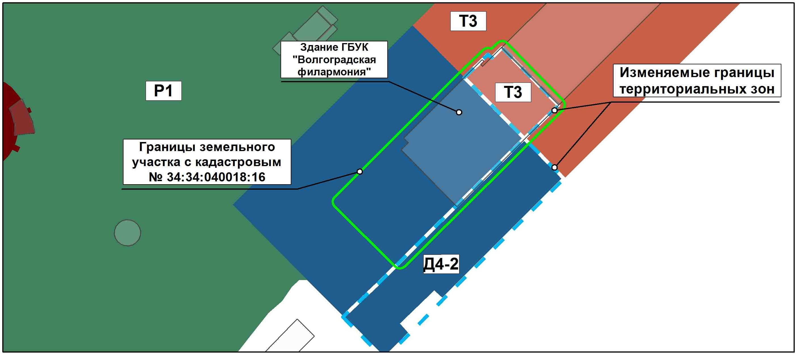

на зону Д4-2
(общественно-деловую зону специализированных объектов культуры),

зону Т3

(зону объектов водного транспорта)

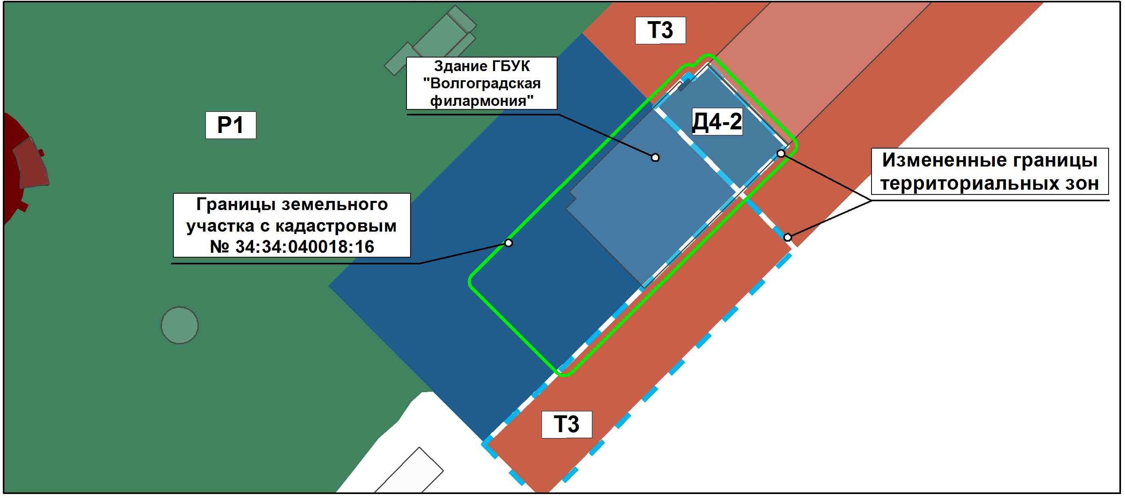

2. Администрации Волгограда направить в Управление Федеральной службы государственной регистрации, кадастра и картографии по Волгоградской области сведения об изменении границ территориальных зон согласно пункту 1 настоящего решения для внесения в Единый государственный реестр недвижимости.

3. Настоящее решение вступает в силу со дня его официального опубликования.

Исполняющий полномочия председателя  Волгоградской городской Думы  Д.А.Дильман | Глава Волгограда  В.В.Марченко

